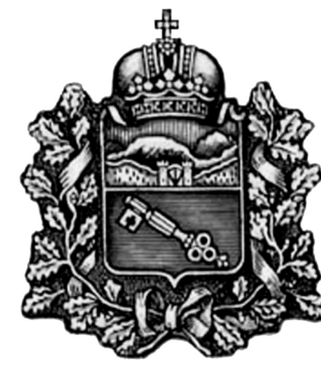

СОБРАНИЕ ПРЕДСТАВИТЕЛЕЙ

г. ВЛАДИКАВКАЗ

РЕШЕНИЕ

от 24 мая 2024 года № 58/22

г. Владикавказ

Об итогах социально-экономического развития
г.Владикавказа за 2023 год

В соответствии с Федеральным законом от 06.10.2003 №131-ФЗ «Об общих принципах организации местного самоуправления в Российской Федерации», Уставом муниципального образования г.Владикавказ (Дзауджикау), принятым решением Собрания представителей г.Владикавказ от 27.12.2005 (в редакции от 30.06.2023), заслушав информацию администрации местного самоуправления г.Владикавказа по итогам социально-экономического развития г.Владикавказа за 2023 год, пятьдесят восьмая сессия Собрания представителей г.Владикавказ VII созыва р е ш а е т:
Статья 1
Принять к сведению информацию администрации местного самоуправления г.Владикавказа «Об итогах социально-экономического развития г.Владикавказа за 2023 год» (Приложение).
Статья2
Настоящее решение подлежит официальному опубликованию в газете «Владикавказ» и размещению на официальном сайте муниципального образования г.Владикавказ.
Статья 3
Настоящее решение вступает в силу со дня его официального опубликования.
Статья 4
Контроль исполнения настоящего решения возложить на первого заместителя председателя Собрания представителей г.Владикавказ Р.К. Лагкуева.

Глава муниципального
образования г.Владикавказ А.В. Пациорин
Приложение
к решению Собрания представителей
г. Владикавказ от 24 мая 2024 года № 58/22

Итоги социально-экономического развития муниципального
образования г.Владикавказ за 2023 год

Подводя итоги прошлого года стоит отметить, что 2023 оказался для российской экономики периодом вызовов и возможностей. Несмотря на сложности, связанные с международными санкциями, сокращением импорта и другие ощутимые трудности, экономика города смогла не только адаптироваться к сложившимся негативным внешним факторам, но и продемонстрировала положительную динамику по основным показателям, характеризующим социально-экономическое развитие городского округа г.Владикавказ.
1. Промышленность. В 2023 году индекс промышленного производства составил 109,3%, в том числе по видам экономической деятельности:
по добыче полезных ископаемых – 103,2%;
по обрабатывающим производствам – 118,2%,
обеспечение электрической энергией, газом и паром, кондиционирование воздуха – 107,8%;
водоснабжение; водоотведение, организация сбора и утилизации отходов, деятельность по ликвидации загрязнений – 94,4%.
Рост в добывающей отрасли связан со спросом на производство доломита, щебня и гравия.
В обрабатывающем секторе выпуск продукции увеличился у алкогольпроизводящих организаций, также в производстве напитков, химических веществ и химических продуктов, продолжает расти спрос на дезинфицирующие средства, в производстве электрического оборудования за счет роста производства пускателей, электроконтакторов и нагревателей настенных. В производстве одежды рост достигнут за счет новых моделей школьной формы и спецодежды, которые пользуются устойчивым спросом у покупателей. В производстве прочей неметаллической минеральной продукции – стабильным заказом на бутылку стеклянную. Увеличение производства прочих готовых изделий достигнуто за счет государственного заказа Владикавказского центра протезирования и ортопедии на протезы конечностей и ортопедическую обувь.
Увеличили объемы производства, следующие крупные и средние предприятия: ОАО «Кавдоломит» (104,9%), ООО УПП «ВОС» (131,5%), ООО «Одежда» (145,3%), АО «Победит» (в 2,1 р.), АО «Крон» (133,0%), АО «Радуга» (150,3%), АО «НПО Бином» (в 2,1 р), АО «ВЗ «Электроконтактор» (160,0%), ОАО «Магнит» (132,4%), АО «Разряд» (150,1%), ООО «ВТЦ Баспик» (189,5%) и т.д.
Снижение объемов производства по отраслям обусловлено следующим:
в производстве текстильных изделий – неполная загрузка мощностей, отсутствие заказов и наличие на рынке дешевой продукции;
в производстве мебели – у АО «Рокос» финансовые трудности и недостаток оборотных средств. Рост цен на комплектующую продукцию приводит, соответственно, к снижению спроса на конечную продукцию;
в производстве прочих транспортных средств и оборудования – на АО «ВВРЗ» ремонтируется один тип вагонов, парк которых незначителен и постепенно выходит из эксплуатации, соответственно загрузка мощностей менее 30%.
Основной причиной спада предприятий являются неблагоприятные внешние условия: падение спроса и цен на продукцию, недоступность кредитных ресурсов, трудно прогнозируемые изменения экономической ситуации, инфляция.
В отчетном году крупными и средними промышленными предприятиями города отгружено товаров собственного производства в объеме 35 628,9 млн руб., что выше прогнозного значения на 2 547,9 млн руб., и выше уровня аналогичного периода прошлого года на 7 462,9 млн руб. (или на 26,5%). Одним из факторов, влияющих на увеличение объемов отгрузок, является расширение производства отечественными фирмами и увеличение заказов на производство на российских предприятиях. Это связано с фокусировкой компаний на развитии внутреннего производства и сокращением зависимости от импорта.
В структуре промышленности наибольший удельный вес за отчетный период занимают организации в сфере обрабатывающих производств – 47,9%, чуть ниже предприятия, обеспечивающие электрической энергией, газом и паром – 45,5 %.
Среди подразделов обрабатывающих производств положительная динамика складывается в сфере производства напитков (рост объёмов – 11,6%), металлургического производства (рост более, чем в 2 раза), бумажных изделий (рост – 91,3%), одежды (рост более, чем в 6 раз), производства компьютеров, электронных и оптических изделий (рост – 88,8%) т.д. Не удалось нарастить объемы производства предприятиям, производящим пищевые продукты (снижение на 3,1%), химические вещества и химические продукты (снижение на 11,2%), резиновые и пластмассовые изделия (снижение 44,2%), полиграфической деятельности (снижение- 7,5%) и т.д.
2. Потребительские цены. С учетом геополитических процессов и ряда негативных явлений, с которыми столкнулась наша страна, рост на продовольственные и непродовольственные товары наблюдается во всех субъектах. По данным территориального органа статистики индекс потребительских цен на товары и услуги в декабре 2023 года по отношению к показателю декабря 2022 года составил 107,1% (по РФ - 107,4%), в том числе по продовольственным товарам – 109,6% (по РФ – 108,2%), по непродовольственным товарам – 105,4% (по РФ – 106,0%), по платным услугам – 105,0% (по РФ – 108,3%).
В декабре 2023 года наибольший рост цен наблюдался на огурцы свежие (на 53%), яйца куриные (на 19,7%), помидоры свежие (на 13,7%), яблоки (на 10%), вино виноградное столовое (на 7,3%). Снизились цены на сосиски, сардельки (на 5,3%), сухие приправы, специи (на 4,9%), колбасу полукопченую и варено-копченую (на 4,1%), чеснок (на 3,8%), сухофрукты (на 3,1%).
3. Строительство. Объем работ, выполненный строительными организациями в 2023 году снизился на 22,6% относительно 2022 года и составил 1 491,8 млн руб. В структуре объема строительных работ, выполненных собственными силами большая часть приходилась на работы, строительные специализированные – 48,5%, строительство инженерных сооружений – 34,0%, в том числе на строительство автомобильных и железных дорог, мостов пришлось 77,0 % от общего объема работ, а также строительство зданий – 17,5 %.
В 2023 год введено в эксплуатацию общей площади жилых домов, в том числе индивидуальными застройщиками 327,0 тыс.кв.м., темп роста к 2022 году составил более чем в 1,7 раза.
Объем инвестиций в основной капитал (без субъектов малого предпринимательства) за прошлый год составил 12 253,8 млн руб. (105,4% от оценки показателя на 2023 год, в соответствии с прогнозом социально–экономического развития муниципального образования г.Владикавказ на 2024 –2026 годы).
4. Торговля. Оборот оптово розничной торговли по организациям, не относящимся к субъектам малого предпринимательства составил 42 552,3 млн руб., увеличившись по отношению к январю–декабрю 2022 года на 7 653,3 млн руб., или на 22%. Почти половина – 21 130,1 млн руб. пришлось на оборот розничной торговли пищевыми продуктами, включая напитки, и табачными изделиями.
Объем платных услуг населению в январе–декабре 2023 года увеличился по отношению к аналогичному периоду прошлого года на 12,3% и составил 35 798,2 млн руб.
За последние годы стремительно набирает обороты онлайн–торговля. В декабре 2023 года был отмечен рост онлайн–торговли к декабрю 2022 года в 1,7 раза. В среднем обороты онлайн продаж в 2023 году выросли на 3,7%.
5. Демография. Демографическая ситуация является важным фактором развития любой страны, поскольку проблемы в этой сфере могут существенно повлиять на экономику в целом, рынок труда, социальную сферу и т.д. К сожалению, последние годы мы наблюдаем, как ухудшаются большинство демографических показателей: снижается численность населения, рождаемость, сокращается количество браков, растет отношение разводов к бракам, увеличивается смертность. По данным Управления федеральной службы государственной статистики среднегодовая численность населения городского округа г.Владикавказ в 2023 году составила 309,5 тыс. человек, сократившись на 0,4% по отношению к 2022 году.
Количество родившихся по муниципальному образованию составило 3 041 человек, что на 240 человек меньше, чем в 2022 году. Число умерших в отчетный период также сократилось и составило 2 879 человек. Естественный прирост – 162 человека.

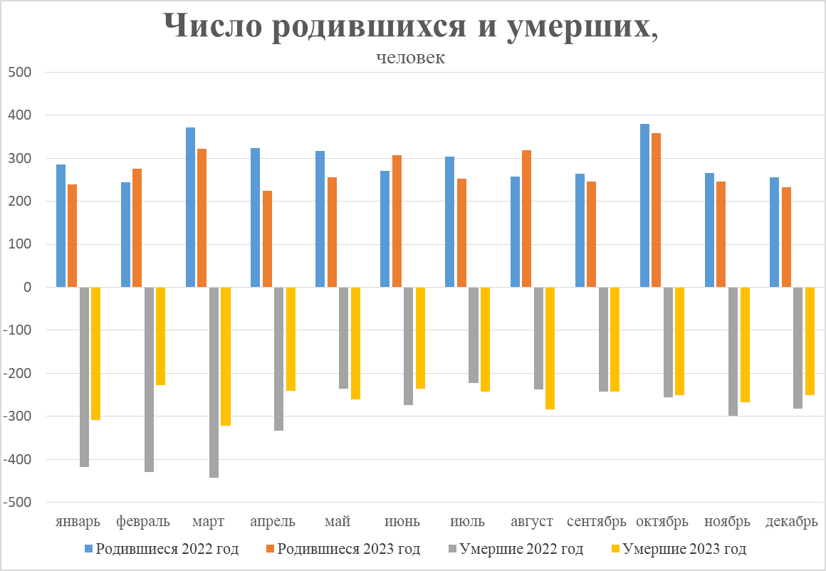

6. Предпринимательство. По итогам 2023 года состояние развития предприятий (без учета субъектов малого предпринимательства) характеризуется следующими показателями:
число хозяйствующих субъектов, учтенных в статистическом регистре, осуществляющих деятельность без образования юридического лица по состоянию на 1 января 2024 года составило 7 525 единиц (из них ИП 7 201, глав КФХ 117), что выше показателя 2022 года на 12,2%;
количество прибыльных организаций составило 65,5% к общему числу организаций (показатель увеличился на 1,1 процентных пункта);
сальдированный результат (убыток) крупных и средних предприятий сократился относительно 2022 года более, чем в 4 раза и составил 587,3 млн руб.;
просроченная дебиторская задолженность крупных и средних организаций по состоянию на 1 января 2024 года сложилась в размере 6 839,8 млн руб.;
размер просроченной кредиторской задолженности за аналогичный период составил 34 334,0 млн руб.
7. Уровень жизни населения. Среднемесячная номинальная начисленная заработная плата работников крупных и средних предприятий и некоммерческих организаций г.Владикавказа по итогам прошлого года увеличилась на 13,4% и составила 45 820,3 руб. Размер заработной платы превысил прогнозное значение на 7,7 %.
На рост заработной платы оказало влияние решение Президента РФ, согласно которому размер МРОТ увеличился с 1 января 2023г – на 6,3% и составил 16 242 руб. (Федеральный закон от 19 декабря 2022 г. №522-ФЗ «О внесении изменений в статью 1 Федерального закона «О минимальном размере оплаты труда»). Также в соответствии с Трудовым кодексом РФ рядом организаций в отчетном году была осуществлена индексация заработной платы сотрудников.

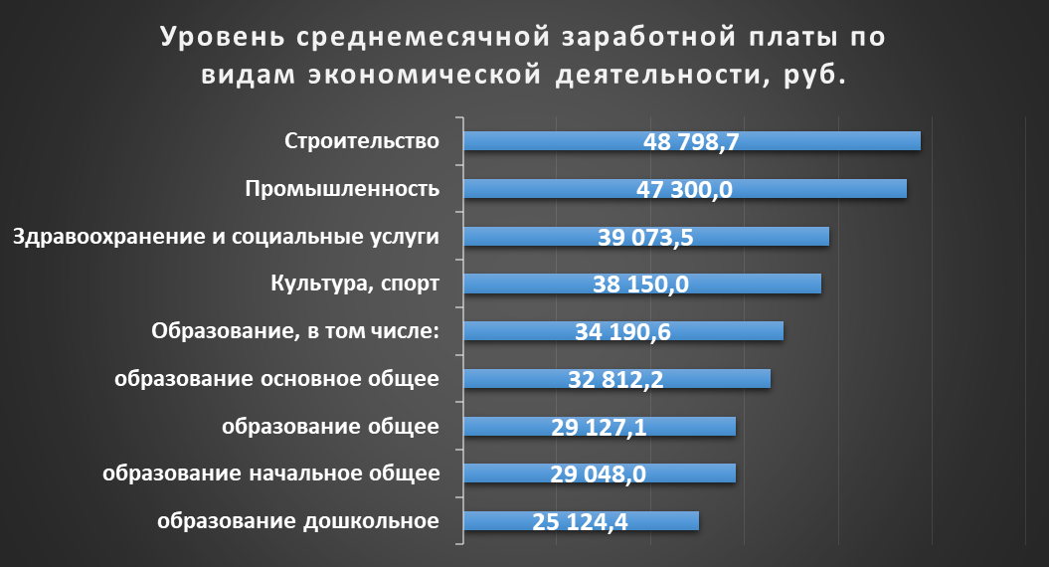

Среднесписочная численность работников (без внешних совместителей) в организациях, не относящихся к субъектам малого предпринимательства по итогам 2023 года составила 66 147 человек.
В 2023 году число официально зарегистрированных безработных граждан сократилось на 9,2%. По итогам периода в Комитете занятости РСО-Алания в целях поиска работы было зарегистрировано 988 человек.
Уровень регистрируемой безработицы, характеризующий отношение числа безработных к общей численности рабочей силы, составил в отчетном периоде 0,8%, что ниже показателя за 2022 год, а коэффициент напряженности, отражающий соотношение спроса и предложения на рынке труда, составил 1,0 единицы, также сократившись по сравнению с предыдущим периодом.
В 2023 году межведомственной муниципальной комиссией были организованы и проведены 272 рейдовых мероприятия, в ходе которых выявлено 5 738 случаев скрытых трудовых отношений. В результате реализованного комплекса мер трудоустроено 4 097 человек, при плановом показателе 4 000.
8. Основные параметры бюджета. По итогам 2023 года городу удалось сохранить положительную динамику наращивания источников дохода бюджета.
Исполнение доходов бюджета муниципального образования г.Владикавказ за 2023 год составило 8,0 млрд руб. Налоговые и неналоговые доходы составили 3,5 млрд рублей и увеличились по сравнению с прошлым годом на 267,4 млн руб. или на 8,4%.
Общая сумма безвозмездных поступлений за 2023 год составила 4,6 млрд рублей, из которых 368,6 млн руб. город получил в виде дотаций из республиканского бюджета. Целевая финансовая поддержка направлена на предоставление социальных выплат, в том числе на оказание материальной помощи пострадавшим в результате сошедшего селя, развитие образования, реализацию мероприятий в сфере национальной экономики, жилищно-коммунального хозяйства и дорожной деятельности.
Исполнение бюджета города в 2023 году проводилось исходя из безусловного исполнения действующих социально значимых расходных обязательств, выявления резервов экономии по каждому из направлений использования бюджетных средств, учитывая приоритетность таких направлений как оплата труда, оплата коммунальных услуг муниципальными учреждениями, уплата налогов и платежей во все уровни бюджетной системы Российской Федерации, исполнения принятых обязательств по национальным проектам.
На исполнение расходных полномочий муниципального образования всего было направлено 8,0 млрд руб., из них на реализацию национальных проектов, а также результатов, входящих в их состав региональных проектов – 539,2 млн руб.

За исключением субъектов малого предпринимательства
С учетом адвокатов и нотариусов

